Hatay İskenderun Bilgi Notu
Bölgemizin lokomotif sektörleri ticaret, tarım, sanayi, nakliye, inşaat ve sanayi olarak ifade edilebilir. Hatay ilinde demir çelik ürünleri, otomotiv filtresi, tarım araç ve gereçleri, tarımsal ürünler başta olmak üzere yaş sebze ve meyve ile narenciye üretimi ve ihracatı yoğun olarak yapılmaktadır. Bölgemiz coğrafi konumu gereği, ülkemizin Ortadoğu’ya açılan kapısı ve üretim merkezi arasında yer almaktadır.
İhracat Rakamları
2017 yılının ilk 6 ayında yapılan 1,22 milyar dolarlık ihracat ile ülke ihracatının %1,58’lik bölümü Hataylı firmalar tarafından yapılmıştır. Yılın aynı döneminde Hatay tarafından yapılan 1,78 milyar dolarlık ithalat ülke genelindeki ithalatın % 1,64’lük bölümünü oluşturmaktadır. Hatay; Adana, Mersin, Kayseri gibi üretim ve ihracatın yoğun olarak yapıldığı illeri geride bırakarak, ülke genelinde en fazla ihracat yapan iller arasında 9. sırada yer alırken, en fazla ithalat yapan iller arasında ise 7. sırada yer almaktadır. Hatay-İskenderun, ülkemizin demir çelik ve filtre sektörlerinin merkezi pozisyonunda olup, lojistik sektöründe de yüksek potansiyele sahiptir.
Demir Çelik
Ekonomi Bakanlığı Demir Çelik sektör raporu verilerine göre ülkemiz; 2016 yılında 31,5 milyon ton ham çelik üreterek dünya ham çelik üretiminin yaklaşık %2,5’lik bölümünü oluşturmaktadır. Ülkemiz tarafından 2016 yılında gerçekleştirilen 16,5 milyon ton ham çelik ihracatı ise dünya toplamındaki ham çelik ihracatının %2’si olarak belirlenmektedir. Ülkemiz dünya genelinde ham çelik üretim ve ihracatında ilk 20 ülke arasında yer almaktadır.
Çelik İhracatçıları Birliği 2016 yılı raporuna göre; ülkemiz tarafından üretilen 31,5 milyon ton ham çeliğin 3’te 1’i Hatay/İskenderun firmaları tarafından üretilmektedir. Ülkemizin 2016 yılında gerçekleştirdiği 16,5 milyon ton ihracatın ise yaklaşık %12’lik bölümü yine Hataylı firmalarca gerçekleştirilmiştir.

Ham Çelik Üretim Kapasitesi (milyon ton) |  | Ham Çelik Üretimi (milyon ton) |  | Ham Çelik İhracatı (milyon ton)
Türkiye | Hatay | Türkiye | Hatay | Türkiye | Hatay
51,5 | 16,7 | 31,5 | 10,2 | 16,5 | 1,9

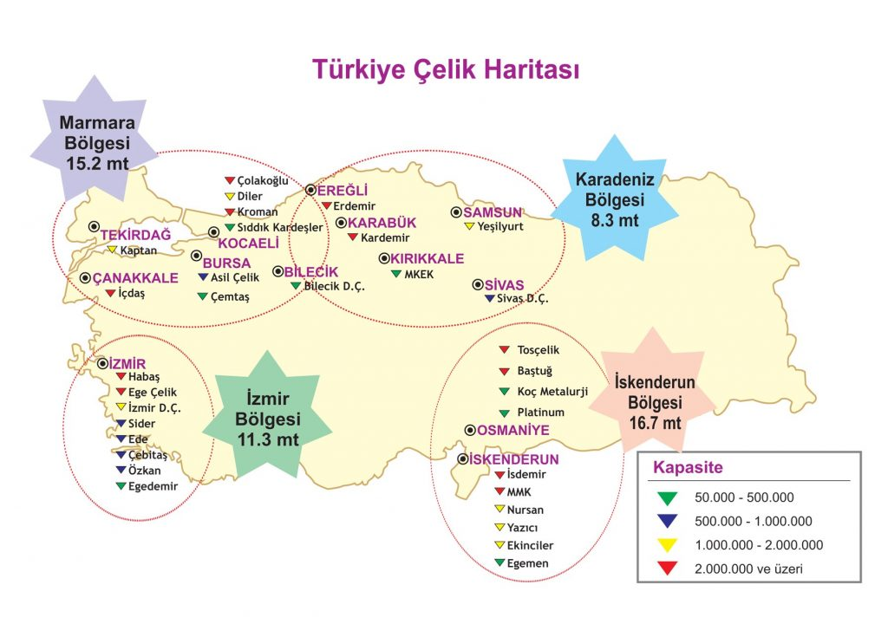

Bölgemizde; inşaat demiri, kangal demir, kütük demir, yassı mamul, sandviç panel, profil gibi demir çelik ürünleri üretilmekte ve ihraç edilmektedir.
2017 yılının ilk yarısında İskenderun Ticaret ve Sanayi Odası’na tasdik olunarak gerçekleştirilen 391 milyon dolar tutarındaki demir çelik ihracatı, dünyanın dört bir yanındaki 70’in üzerinde ülkeye yapılmıştır. 2017 yılının ocak-haziran döneminde İskenderun Ticaret ve Sanayi Odası’na tasdik olunarak yapılan 651 milyon dolarlık ihracatın yaklaşık %60’lık bölümünü demir çelik ürünleri oluşturmaktadır.

Filtre
Otomotiv ana sanayi firmalarının taleplerine ve piyasadaki aktif taşıtların ihtiyaçlarına yönelik uygun parça üreten otomotiv yan sanayi sektörlerinden bir tanesi de filtre sektörüdür. Otomotiv endüstrisinin önemli bir kolu olan filtre sektörünün dünya genelinde yoğun olarak üretildiği ilk üç ülkeden birisi olan Türkiye’de, filtre üretim merkezi Hatay İskenderun’dur.
Türkiye İstatistik Kurumu’ndan alınan verilere göre Türkiye Motorlu Taşıt Sayısı 2017 ağustos ayı itibariyle 21.863.854 adet olarak belirlenmiştir. Türkiye’deki pazarda yıllık olarak tüketilen otomotiv filtre elemanlarının ortalama 150 milyon adet/yıl olduğu, ayrıca otomotiv dışında hava – deniz – demiryolu araçları, savunma sanayi, jeneratör, endüstriyel alan kullanımları ve kompresör filtreleri de dâhil edildiğinde yıllık filtre tüketiminin 165 milyon adet olduğu belirlenmektedir.
Bölgemizde filtre imalatı yapan 14 firmanın kapasite raporu verilerine göre, bölgemizdeki filtre üreticilerinin yılda 120 milyon adet filtre üretim kapasitesinin olduğu, kapasite kullanım oranının da %80 olarak hesaplanması neticesinde bölgemizin yılda yaklaşık 96 milyon adet filtre üretebildiği tespit edilmektedir.
Sonuç olarak Türkiye’de Filtre Sektörü’nün toplam üretim kapasitesinin ve üretiminin yaklaşık %60’lık bölümü Hatay/İskenderun tarafından yapılmaktadır. Bölgemizde üretilen ve ihraç edilen filtre çeşitleri; yağ filtresi, su filtresi, hava filtresi, kabin filtresi, kurutucu filtre ve yakıt filtresi olarak sıralanabilir. Sanayi Sicili verilerine göre, Türkiye’de yaklaşık 70 adet filtre üreticisi bulunmaktadır. 70 üreticinin 14 tanesi yani %20’lik bölümü Hatay’da faaliyet göstermektedir. Sanayi Sicil Verilerine göre, bölgemizdeki firmaların Türkiye’nin filtre sektörü cirosundaki payı ise %58 oranındadır.
Bölgemizde faaliyet gösteren filtre üreticilerinin ortalama 2.500-3000 kişilik istihdam yarattığı bilinmektedir. Fiili olarak 3.000 kişiye yakın olan istihdamın, talep artması halinde vardiya sayısı artırılmak suretiyle 4.000 - 4.500 kişiye ulaştığı da zaman zaman gözlenebilmektedir.
Türkiye İhracatçılar Meclisi tarafında alınan ürün bazlı ihracat verisine göre, ülkemiz tarafından yılda yaklaşık 60 milyon dolarlık filtre ihracatı yapılmaktadır. Son beş yıllık rakamlar incelendiğinde, bölgemizden yıllık olarak yapılan filtre ihracatının yaklaşık 35 milyon dolar civarında gerçekleştiği, bu oranın ise ülkemizin toplam filtre ihracatının %55-60’ını oluşturduğu gözlenmektedir. Bölgemizdeki filtre sektörünün bir diğer önemli özelliği ise ihracatın; Almanya Belçika, Fransa, İngiltere ve İtalya gibi Avrupa Ülkelerine yapılıyor olmasıdır. Bu durum, bölgemizdeki filtre sektörünün gelişmişlik düzeyini açıklayan bir unsur olarak değerlendirilmektedir.

Lojistik
Ülkemizin en güney bölgesinde bulunan Hatay; ekonomik ve demografik merkezleri birbirine bağlayan coğrafi konumu ile uluslararası ulaşım açısından önemli bir geçiş noktası olmaktadır. Bölgemiz, Avrupa’nın Ortadoğu’ya bağlanması noktasında stratejik açıdan oldukça önemli bir konumdadır.
Cilvegözü ve Yayladağı sınır kapılarının Ortadoğu Ülkelerine açılması, İskenderun Körfezi’nin stratejik konumu ve bölgemizin demiryolu ağı bir arada düşünüldüğünde, bölgemizin lojistik sektöründeki potansiyelinin oldukça yüksek olduğu söylenebilir. Bölgemizde birçok liman ve iskele bulunmaktadır. Doğal liman özelliğine sahip İskenderun Limanı, Akdeniz’in en büyük ve en modern konteynır terminalleri arasında yer almaktadır. GAP bölgesinin dünyaya açılan en yakın kapısı konumunda olan limanımız; son teknoloji makine ve ekipmanlara sahiptir. Limanımızda elleçlenen yükler; Konteynır, RORO, Dökme Yük, Proje Kargo ve Genel Kargo olarak sıralanabilir. Limanımızın yıllık yük elleçleme kapasitesi 2016 yılı itibariyle 1,4 milyon teu (18,9 milyon ton) olarak gerçekleşmiştir. İskenderun Körfez Bölgesi’ndeki tüm liman ve iskelelerin yük elleçleme miktarını tonaj cinsinden ifade etmek gerekirse, 2016 yılı itibariyle 56,48 milyon ton yük elleçlendiği bilinmektedir. Bu rakam, teu cinsinden yaklaşık 4,1 teu olarak ifade edilebilmektedir. Ayrıca 50.000 dönümlük araziye kurulacak olan Hassa OSB ve Amanos Tüneli gibi yatırımların tamamlanması ve diğer sektörlere entegre edilmesiyle, İskenderun limanımızın yıllık elleçleme kapasitesinin 3 milyon teu’ya ulaşacağı tahmin edilmektedir.
Sorunlar ve Çözüm Önerileri
Bilindiği üzere 2012 yılında yürürlüğe giren yatırım teşvik sistemi, iller arasındaki bölgesel gelişmişlik farklarını azaltmayı, üretim ve ihracat potansiyelini artırmayı hedefleyen bir sistemdir. Teşvik Sisteminde bölgelere ayrılmış iller; KDV istisnası, Gümrük vergisi muafiyeti, vergi indirimi, Sigorta Primi İşveren Payı Desteği, Gelir Vergisi Stopajı Desteği, Faiz Desteği, Yatırım Yeri Tahsisi gibi birçok farklı destekten faydalanabilmektedir. Ancak, yatırım teşvik bölgesine göre destek türleri ve destek oranları farklılık göstermektedir. Bu sistem ile gelişmiş illere daha az destek verilirken, gelişmemiş illere daha fazla yatırım yapılması için destek oranı artırılmaktadır. Kalkınma Bakanlığı tarafından 2011 yılında yapılan çalışma sonucu hazırlanan Sosyoekonomik gelişmişlik endeksine göre Hatay 46. sırada yer almıştır. Bu sonuçlara göre 2012 yılında revize edilen Yatırım Teşvik Sistemi’nde Hatay; 4. Teşvik Bölgesi’nde bulunan 17 il arasında yer almıştır. Doğu Akdeniz Kalkınma Ajansı’ndan alınan bilgilere göre; 2012 yılının haziran ayından 2017 yılının mayıs ayına kadar Hatay ili toplamda 297 adet yatırım teşviki almıştır. Bu teşvik neticesinde 9 milyar TL’lik yatırım ve yaklaşık 10.000 kişiye istihdam sağlanacağı öngörülmektedir. Ancak Hatay’ın coğrafi konumu sonucunda yaşadığı güçlükler ve mevcut potansiyeli düşünüldüğünde, bölgemizin yatırım teşvikinde 4. bölgeden 5. bölgeye alınmasının önemli olduğuna inanıyoruz.
Göç İdaresi Genel Müdürlüğü ve Türkiye İstatistik Kurumu verilerine göre; Hatay’da 400 bine yakın Suriyeli sığınmacı yaşadığı kayıt altına alınmakla birlikte, bu sayının 500 bini bulduğu tahmin edilmektedir. Dolayısıyla Suriyeli sığınmacı nüfusu, şehrin toplam nüfusunun %25’lik bölümünü oluşturmaktadır. Ülkemizde hayatını idame ettiren Suriyelilerin %13’ü Hatay’da yaşarken, 4. Teşvik Bölgesi’nde bulunan diğer illerdeki her 100 Suriyeliden 89’u yine Hatay’da yaşamaktadır. Ülkemizde yaşayan Suriyelilerin yükünün büyük ölçüde Hatay’da olduğu gözlenmektedir. Ayrıca Hatay’daki ilçeler ve sektörler arasında da büyük performans farklılıkları bulunmaktadır. Sonuç olarak ilçeler arası uçurumların kapanması da, ilimizin genel huzur ve refahı açısından önem arz etmektedir.
Hatay ilinin dış ticareti 2002-2011 yılları arasında Türkiye ortalamalarının üzerinde büyürken, Suriye krizinin etkili olduğu 2011-2015 yılları arasında ise Türkiye ortalamasının üzerinde küçülmüştür. İlimizin ihracat verileri 2016 ve 2017 yıllarında toparlanma eğiliminde olsa da, büyük oranda dış ticaret açığı vermektedir. Ülkemizin 2023 yılı 500 milyar dolarlık ihracat hedefi göz önünde bulundurulduğunda, yüksek potansiyeli olan Hatay’ın stratejik bir il olduğu ve devlet destekleriyle ülkemizin kalkınmasına ve uluslar arası rekabete olumlu katkı yapacaktır.
Bununla birlikte, Hatay’ın yatırım teşvikinde 5. bölgede yer almasının yanı sıra farklı desteklere de ihtiyaç vardır. Teşvik Sistemini düzenleyen Yatırımlarda Devlet Yardımları Hakkındaki Kararın 18. Maddesinde; “Cazibe Merkezleri Programı kapsamında yer alan 4. ve 5. bölge illerindeki organize sanayi bölgeleri ile Kilis ilinde yer alan organize sanayi bölgelerinde gerçekleştirilecek bölgesel, büyük ölçekli ve stratejik teşvik uygulamaları kapsamındaki yatırımlar, tabi olunan uygulama kapsamında 6. bölgede uygulanan desteklerden aynı oran, miktar, süre ve şartlarda yararlanır.” maddesi yer almaktadır. Antakya OSB’nin genişlemesi ve Hassa OSB değerlendirildiğinde; bu maddeye Hatay ili Antakya ve Hassa ilçelerinin eklenmesi de mutlaka gündeme alınmalıdır.
Hatay; sahip olduğu değerleriyle özellikle inanç turizmi açısından GAP illeri olan Diyarbakır, Şanlıurfa, Mardin ve Gaziantep gibi illerle tarihi ve kültürel bağları güçlü olan önemli bir merkezdir. DOĞAKA tarafından hazırlanan 2017-2023 Hatay Turizm Stratejisi ve Eylem Planı kapsamında, GAP Bölgesi illerinin de yer aldığı Gastronomi ve inanç turizmi destinasyonları oluşturulmuştur. Plana göre; TR63 bölgesinde yer alan Hatay’ın, 2014-2023 Bölge Planı stratejileriyle GAP Planı Strateji ve Eylemlerinin gösterdiği paralellik göz önünde bulundurularak, Hatay’ın GAP bölgesine dâhil edilmesinin de pozitif etkisi olabileceğini düşünüyoruz.
Ayrıca 23 ilin bulunduğu Cazibe Merkezleri Programına, Hatay ilinin de dâhil edilmesinin oldukça önemli olduğuna ve bölgemizin gelişimine katkı sağlayacağına inanıyoruz. Cazibe Merkezleri Programlarının teşvikleri olan; Yatırım ve Üretim Destek Paketi, Üretim Tesisi Taşıma Destek Paketi, Çağrı Merkezi Destek Paketi ve Veri Merkezi Yatırım ve Enerji Destek Paketi gibi farklı desteklerden yararlanabilecektir.

